FTechnolgy

Dispensador de comida para mascotas, controlado a distancia mediante una aplicación.

**Integrantes**

1. Gabriela María Mejía Recinos
2. Gracia María Gonzáles Méndez
3. Judith Cruz Palacios
4. Keren Abigail Guerrero López
5. Noé Antonio Molina López
6. Rodrigo Daniel Franco Escobar
7. Yara Stefanie Linares Hernández



***“We have neither given nor received any unauthorized aid.”***

**Vista previa del formulario – Registrarse -**

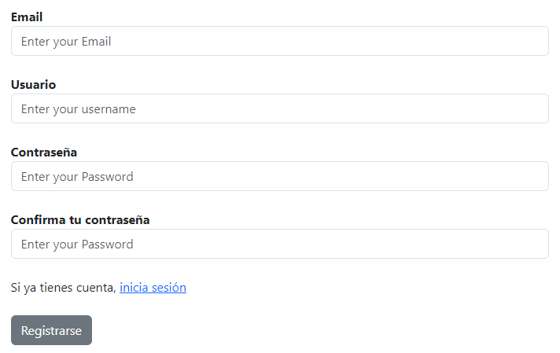

**Vista preliminar del formulario – Registrarse -**

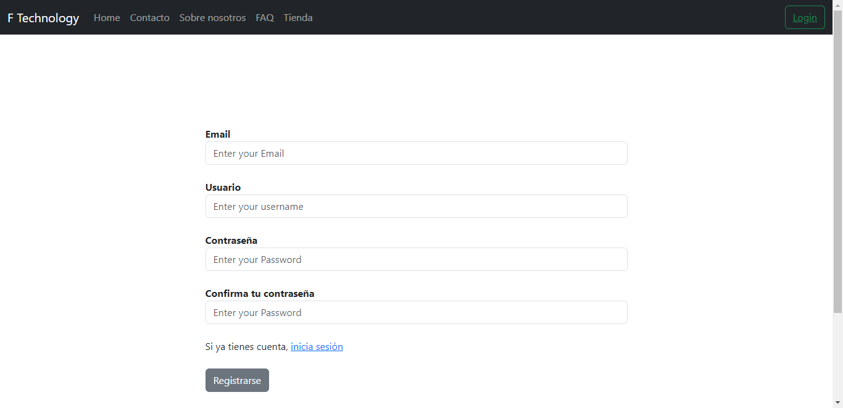

Este formulario tiene como objetivo recopilar la información proporcionada por el usuario durante el proceso de registro. Utilizamos los siguientes elementos:

* Etiquetas (Labels) para identificar los campos a completar.
* Campos de texto (TextBox) para que el usuario ingrese sus respuestas.
* Un botón denominado "Registrarse" para confirmar, guardar y enviar la información solicitada.

Los datos recopilados se enviarán para su almacenamiento en una base de datos. Utilizamos Php para conectarnos a una base de datos conocida como MariaDB (anteriormente MySQL). Esta base de datos relacional (SQL) nos permite guardar datos en tablas con el objetivo de almacenar la información adquirida y preservarla para su uso en el futuro. Si el usuario ha mantenido una cuenta activa con FTechnology, puede acceder al formulario correspondiente haciendo clic en el texto resaltado en azul que dice **"Iniciar Sesión".**

**Vista previa del formulario – Iniciar Sesión -**

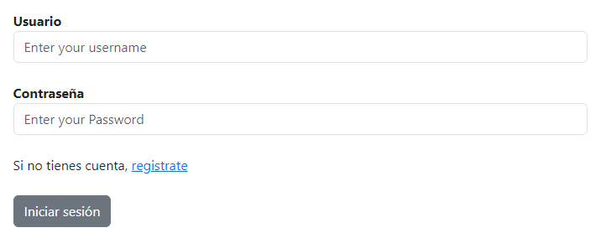

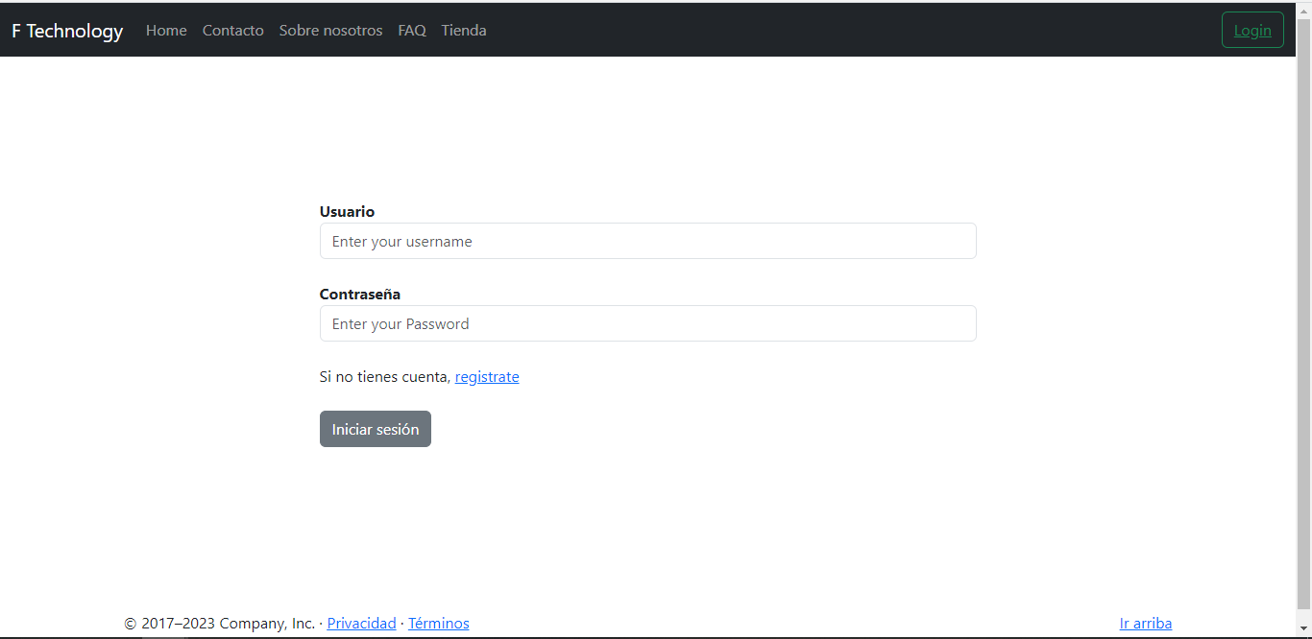**Vista preliminar del formulario – Iniciar Sesión -**

Este formulario tiene como finalidad capturar la información que los usuarios ingresan durante el proceso de inicio de sesión en la página de FTechnology. Para lograrlo, se emplean los siguientes componentes:

* Etiquetas (Labels) para identificar los campos que deben completarse.
* Campos de texto (TextBox) que permiten a los usuarios ingresar sus respuestas.
* Un botón denominado "Iniciar Sesión" que cumple la función de confirmar, guardar y enviar la información proporcionada.

La información recopilada se enviará y almacenará en una base de datos. Utilizamos Php para establecer conexión con una base de datos llamada MariaDB (previamente conocida como MySQL). MariaDB es una base de datos relacional (SQL) que nos permite organizar los datos en tablas, con el propósito de preservar la información adquirida y mantenerla para su uso en el futuro. Si el usuario no recuerda haber mantenido una cuenta activa con FTechnology al intentar iniciar sesión, puede acceder al formulario correspondiente haciendo clic en el texto resaltado en azul que dice **"Regístrate".**

**Vista previa del formulario – Contacto -**

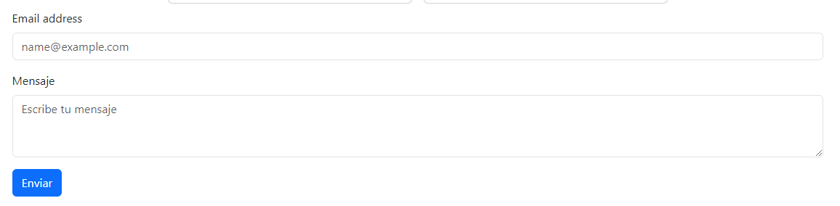

**Vista preliminar del formulario – Contacto -**

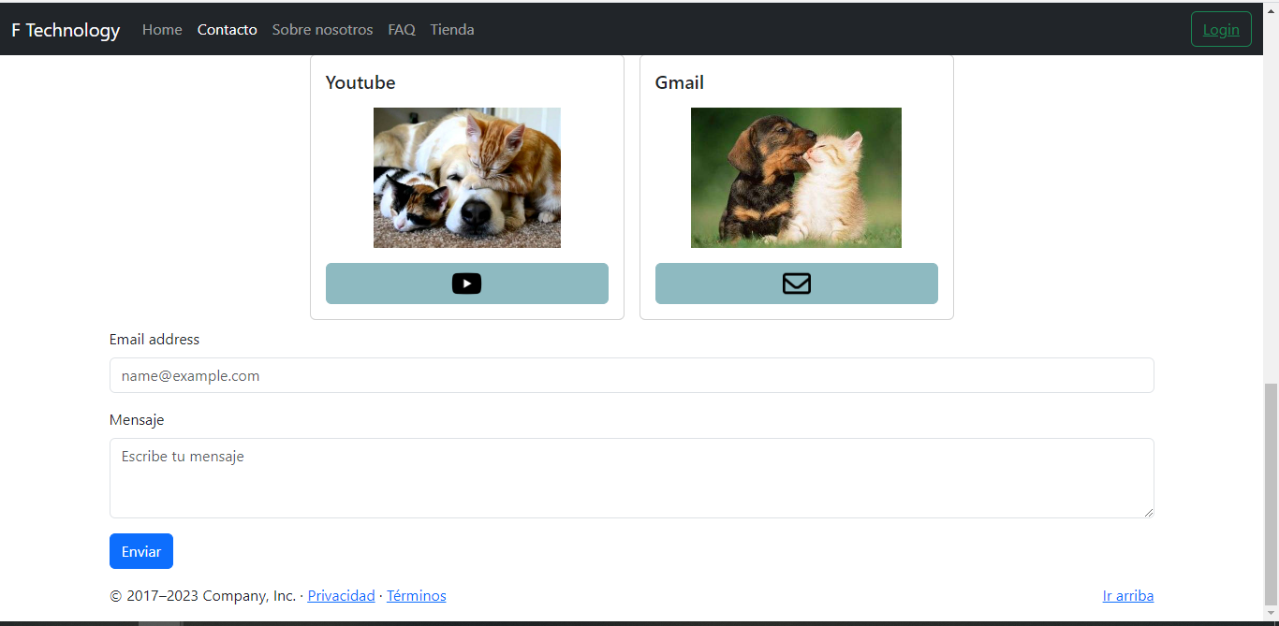

Este formulario tiene como objetivo recopilar la información que los usuarios ingresan al desear resolver inquietudes relacionadas con nuestros servicios y detalles de los productos. Para lograr esto, emplea los siguientes elementos:

* Etiquetas (Labels) para identificar los campos que deben ser completados.
* Campos de texto (TextBox) que permiten a los usuarios ingresar sus respuestas.
* Un botón denominado "Enviar" que tiene la función de confirmar y remitir las preguntas escritas por el usuario al correo oficial de la empresa.

La información recopilada se remitirá al correo oficial de FTechnology con el propósito de facilitar y mejorar la comunicación entre los usuarios y nuestros servicios.